**Федеральное агентство связи ордена Трудового Красного Знамени федеральное государственное бюджетное общеобразовательное учреждение высшего образования «Московский технический университет связи и информатики»**

Кафедра МКиИТ

Лабораторная работа №5

Выполнили:

Студенты

группы БВТ1702

Комаров Д.А.

Горохов.Д.Г.

Москва 2019

1. **Задание:** В данной работе необходимо разработать программу для игры «Быки и коровы». Правила игры: один игрок выбирает четырехзначный код, каждая цифра должна быть от 1 до 6 (например, [5, 2, 2, 1]). Другой игрок должен получить код с помощью нескольких догадок такого же вида (например, [2, 2, 3, 2]). Первый игрок сообщает количество быков и коров для каждой догадки. Бык — это правильная цифра на правильном месте. Корова — это правильная цифра на неправильном месте. Одна и та же цифра может быть посчитана только один раз — как бык или как корова. Зная эту информацию второй игрок пытается получить код за минимальное число попыток.
2. **Выполнение:**

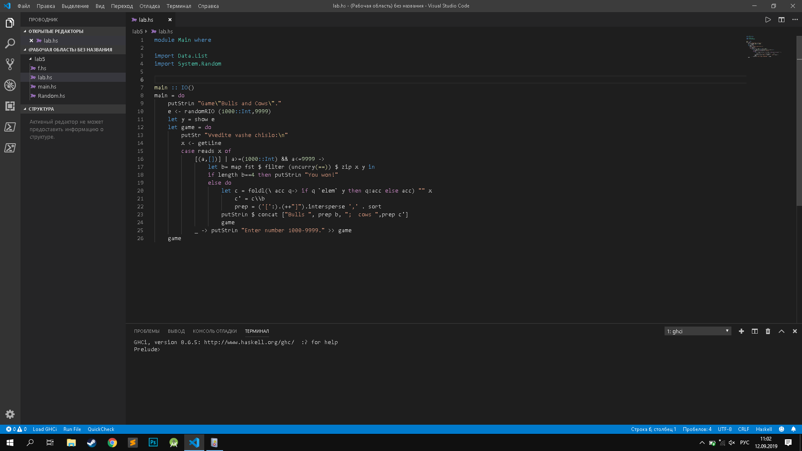

Рисунок 1 – Код

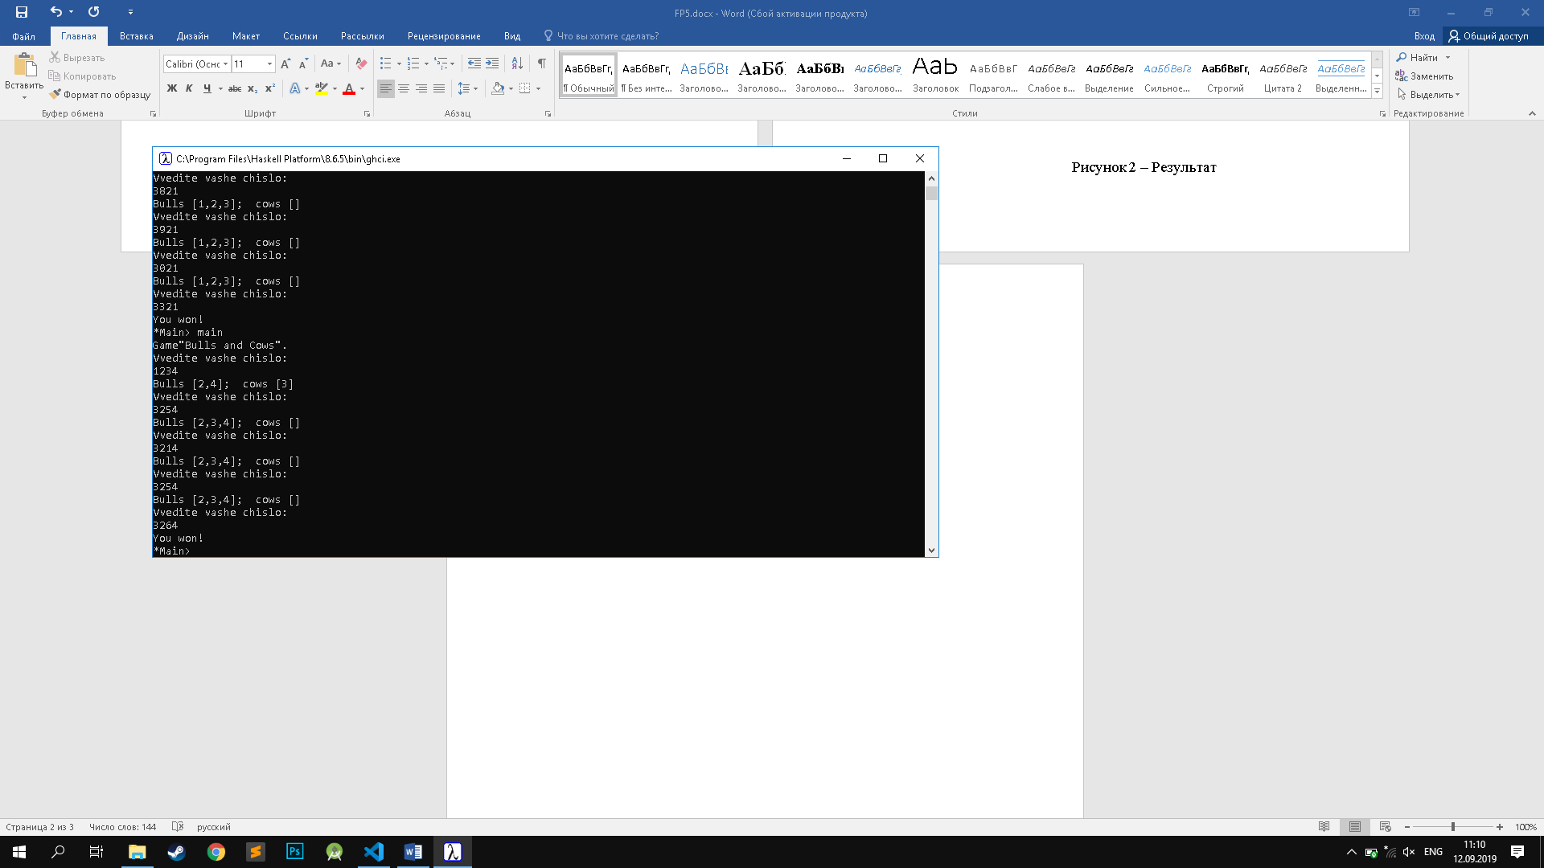

Рисунок 2 – Результат